实验二 数据库的创建

【实验目的】
- 掌握创建数据库的方法。
- 掌握SQL SERVER 和 MySQL数据库创建的方法。

【实验学时】
建议4学时

【实验环境配置】
- SQL SERVER环境

【实验原理】
SQL及数据库的DDL

【实验步骤】
- 使用不同的方法分别创建数据库university1、university2，主文件为10M，日志文件大小为5M，分别截图表示运行结果。
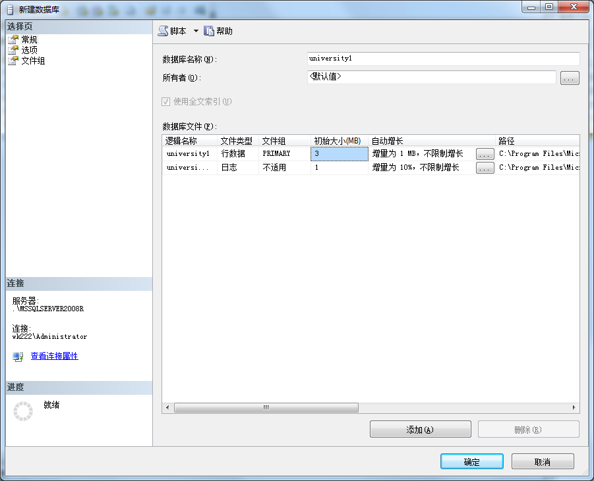
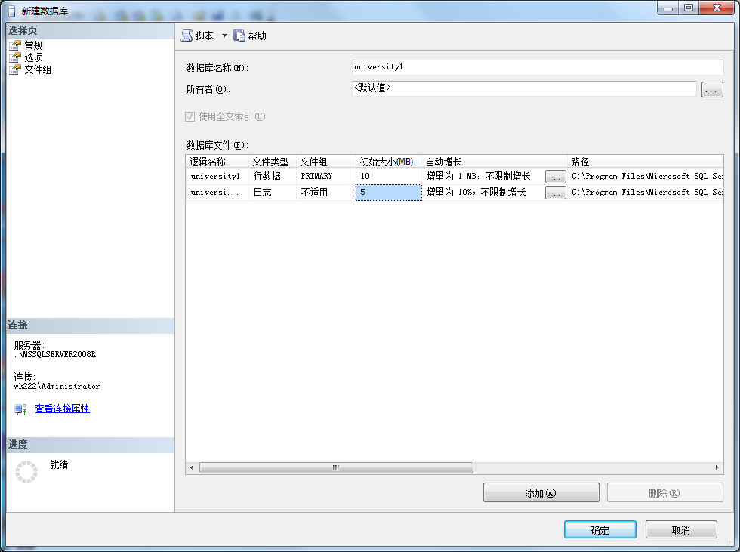

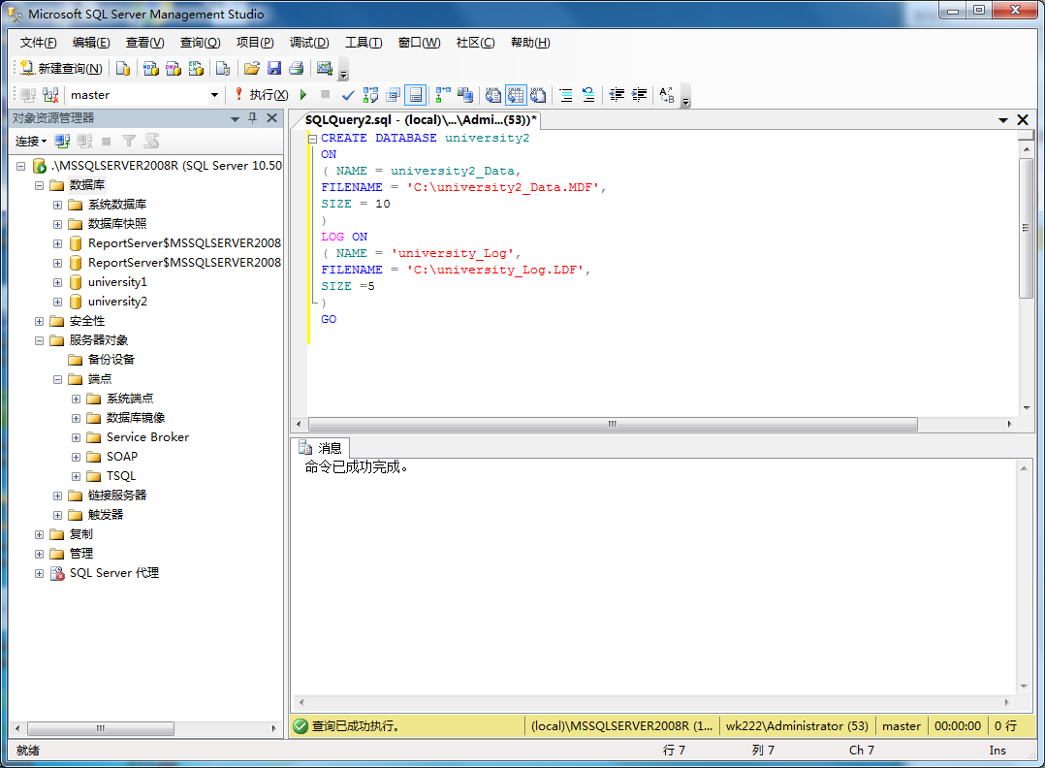

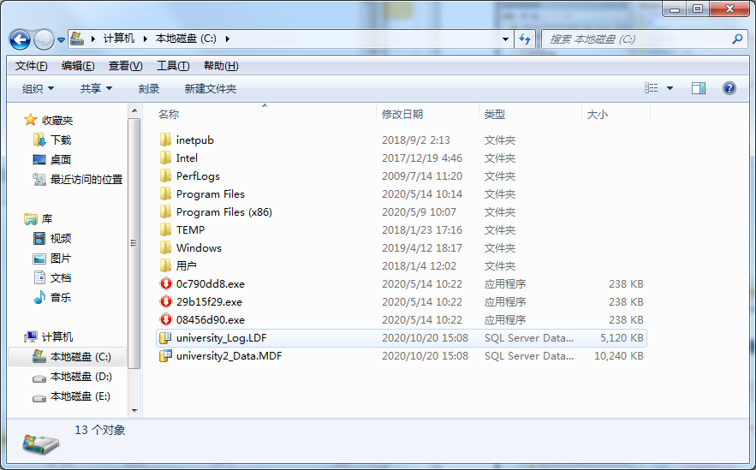

- 在MySQL数据库创建university1数据库。
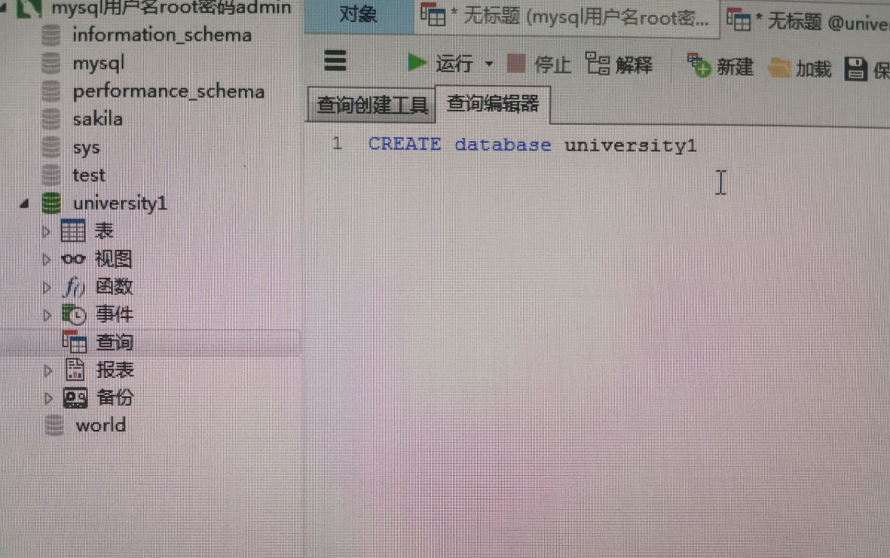

- 完成实验后将数据库存盘，自行保管，为下次实验准备数据

